|  |  |
| --- | --- |
| Elementos del lenguaje visual “Luz y Sombra” 5° básico (semana 7) | |
| NOMBRE DE ESTUDIANTE: | CURSO: |
| FECHA: | |
| OBJETIVO DE APRENDIZAJE: (OA 3) Crear trabajos de arte y diseños a partir de diferentes desafíos y temas del entorno cultural y artístico, demostrando dominio en el uso de: materiales de modelado, de reciclaje, naturales, papeles, cartones, pegamentos, lápices, pinturas, textiles e imágenes digitales; herramientas para dibujar, pintar, cortar, unir, modelar y tecnológicas (brocha, sierra de calar, esteca, cámara de video y proyector multimedia, entre otros); procedimientos de pintura, escultura, construcción, fotografía, video, diseño gráfico digital, entre otros. | |
| OBJETIVO DE LA CLASE: Crean trabajos de arte a partir de registros visuales demostrando el manejo de la pintura. Utilizan lenguaje visual como “Luz y sombra”. | |

***Conceptos generales:***

**Luz y sombra: Todas las cosas tienen dos sombras, la suya y la que proyectan en el suelo.**

**Esta mezcla se llama “volumen”.**

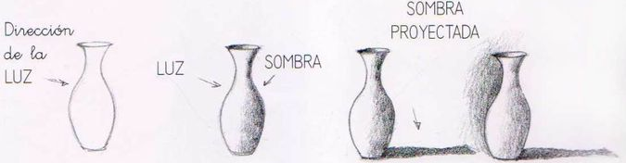

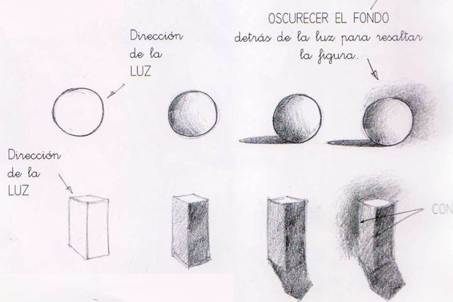

**Esto también se llama “claroscuro” (claro y oscuro). “Contraste” es cuando una línea desaparece porque de un lado hay oscuro y del otro hay luz. Los dibujos quedan mejor cuando desaparecen las líneas.**

**Para complementar tus conocimientos, observa los siguientes videos:**

**1) Como dibujar luces y sombras https://www.youtube.com/watch?v=SGduJbFkRXk**

**2) Técnica de dibujo y coloreado: Volumen, luz y sombra**

**https://www.youtube.com/watch?v=OTsE3b9Omn4**

Ejemplos:

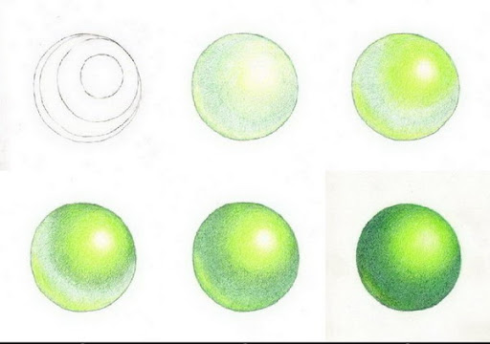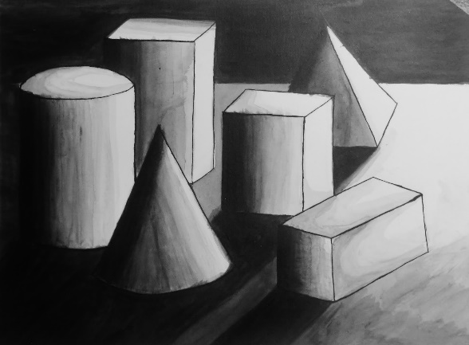

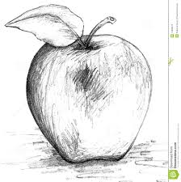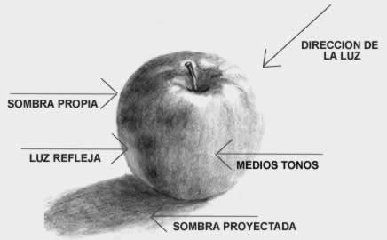

Estimadas estudiantes realizar la siguiente actividad **en el cuaderno de artes**:

**Actividad 1:**

* Dibuja un jarrón y pinta la sombra según donde esté la luz. Observa la imagen siguiente.

**Actividad 2**

* Practica dibujando y pintando la sombra de cada uno de estos cuerpos geométricos. Usa sólo lápiz grafito.

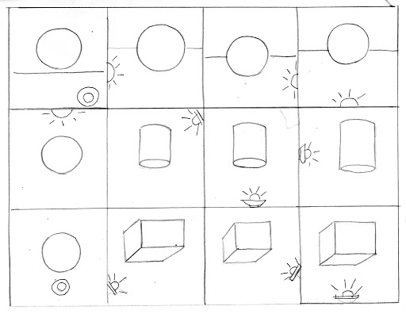

**Actividad 3**

**Formato:** hoja de block chico.

**Técnica:** Témpera o lápices (de colores o pastel)

Después de practicar donde ubicar la luz y sombra de un objeto:

1. En la hoja de block dibuja frutas sobre una mesa.

Píntalas usando el estilo impresionista de la clase anterior. (con manchas o pinceladas notorias y muy colorido) Sigue el ejemplo de las imágenes.

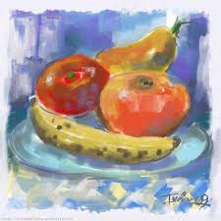

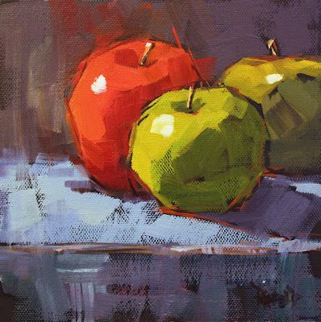

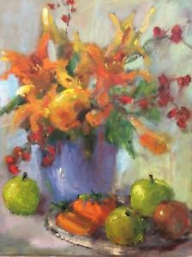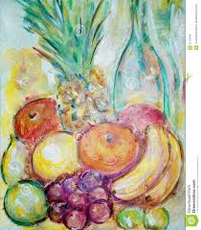

**Autoevaluación**

Nombre:

|  |  |  |  |
| --- | --- | --- | --- |
| **Indicador de evaluación** | 1 pto  Por lograr | 2 pts  Medianamente logrado | 3 Ptos logrado |
| 1.- Crea un dibujo aplicando la luz y sombra en los objetos. |  |  |  |
| 2.- Incluye los colores llamativos y brillantes para pintarlo. (rojos, naranjos, verdes, azules, amarillos, celestes, etc) | De 1 a3 colores | 4 o más colores |  |
| 3.- Utiliza el estilo impresionista para pintar. |  |  |  |
| 4.- Cumple con el formato. |  |  |  |
| 5.-Cumple con materiales exigidos. |  |  |  |
| 6.-. La creación es intervenida por la estudiante en su totalidad. (se confía que el trabajo entregado es realizado por la estudiante) |  |  |  |
| 7.- Presenta su trabajo con nombre completo, fecha, curso, colegio. (Al reverso de la hoja.) | Cumple con 2 elementos | Cumple de 3 a 4 elementos |  |
| 8.- Entrega la composición visual de manera limpia y ordenada. (sin doblar, manchado, incompleto) |  |  |  |
| 9.- Cumple con el plazo de entrega. 1° clase de artes) |  |  |  |
| total |  |  |  |
|  |  |  |  |

**Observa tu nivel de aprendizaje según tus puntos obtenidos**:

23 a 27 puntos aprendizaje **logrado en su totalidad**

16 a 22 puntos aprendizaje **medianamente logrado**

De 1 a 15 puntos **es necesario repasar este contenido**